Міністерство освіти і науки України
Івано-Франківський національний технічний університет нафти і газу

Кафедра програмного забезпечення автоматизованих систем

ЛАБОРАТОРНА РОБОТА №3
Тема: «Розроблення адміністративної частини сайту»

Виконав студент
групи ПІт-15-3
Лук’янов Д.О.
Перевірив:
Броновський І.В.

Івано-Франківськ
2016
Мета: Розробити адміністративну частини сайту .
Хід роботи
Код класу AdminSection/SubjectsController:
module AdminSection
class SubjectsController < AdminSectionController
before_action :set_subject, only: [:show, :edit, :update, :destroy]

def index
@subjects = Subject.all
end

def show
end

def new
@subject = Subject.new
end

def edit
end

def create
@subject = Subject.new(subject_params)

respond_to do |format|
if @subject.save
format.html { redirect_to admin_section_subject_path(@subject), notice: 'Subject was successfully created.' }
format.json { render :show, status: :created, location: admin_section_subject_path(@subject) }
else
format.html { render :new }
format.json { render json: @subject.errors, status: :unprocessable_entity }
end
end
end

def update
respond_to do |format|
if @subject.update(subject_params)
format.html { redirect_to admin_section_subject_path(@subject), notice: 'Subject was successfully updated.' }
format.json { render :show, status: :ok, location: admin_section_subject_path(@subject) }
else
format.html { render :edit }
format.json { render json: @subject.errors, status: :unprocessable_entity }
end
end
end

def destroy
@subject.destroy
respond_to do |format|
format.html { redirect_to admin_section_subjects_url, notice: 'Subject was successfully destroyed.' }
format.json { head :no_content }
end
end

private
# Use callbacks to share common setup or constraints between actions.
def set_subject
@subject = Subject.find(params[:id])
end

# Never trust parameters from the scary internet, only allow the white list through.
def subject_params
params.require(:subject).permit(:name, :institution_id)
end
end
end

Код класу AdminSection/UsersController:
module AdminSection
class UsersController < AdminSectionController
def index
@users = User.all
end

def change_role
@user = User.find_by params[:id]
if @user.update(is_teacher: !@user.is_teacher)
respond_to :js
else
respond_to do |format|
format.js { render action: 'change_role_error' }
end
end
end
end
end

Файл lesson.rb:
class Lesson < ApplicationRecord
enum day: %i( monday tuesday wednesday thursday friday saturday sunday )
enum lesson_type: %i( lecture laboratory practical )
belongs_to :user
belongs_to :subject
belongs_to :group

scope :by_group_id, -> (group_id) { where(group_id: group_id) }

scope :schedule, -> () { order(:day, :lesson_number, :subgroup).group_by(&:day) }

def self.search(search_params)
results = all
results = results.by_group_id(search_params[:group_id]) if search_params[:group_id]
results.schedule
end
end

Вигляд сторінки реєстрації:
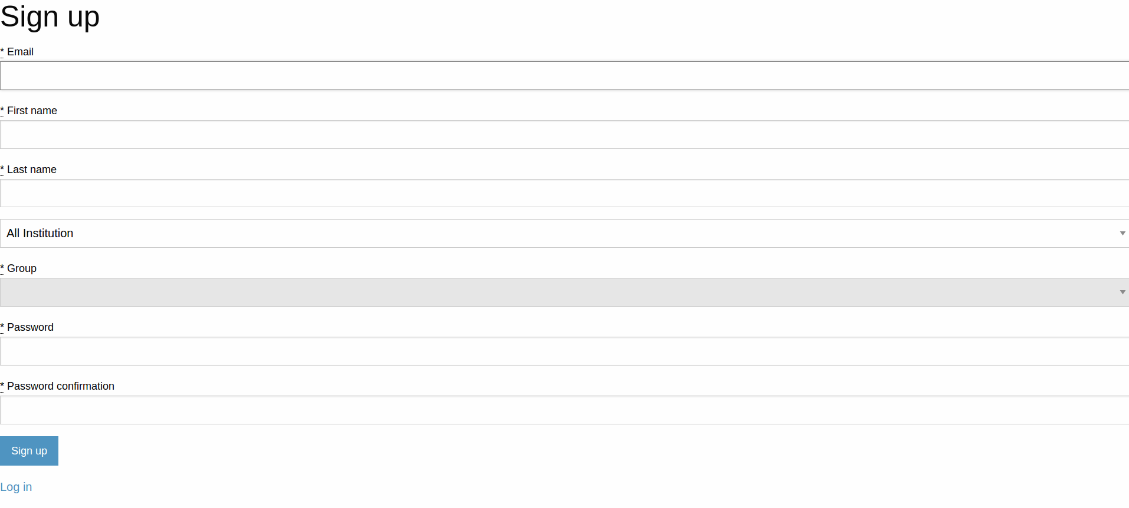
Вигляд адмін панелі:
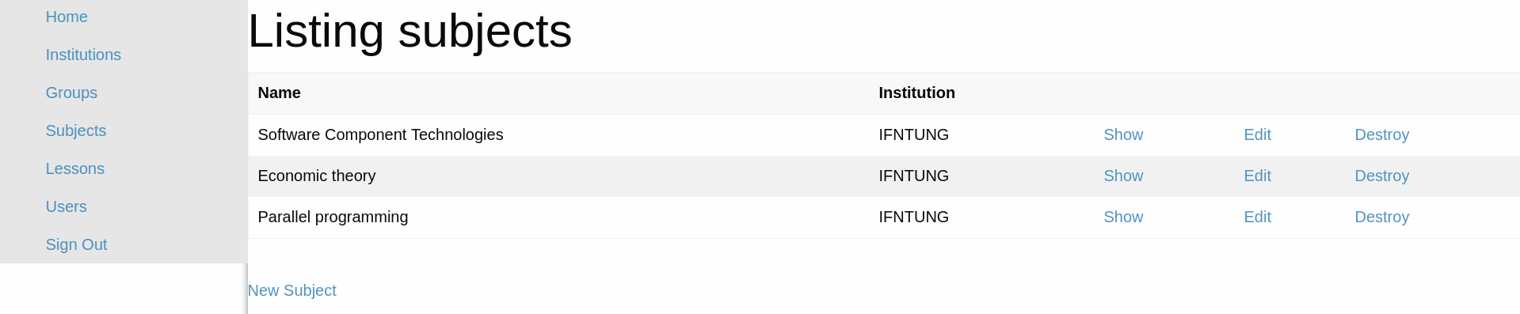

Весь проект знаходиться за адрессою: https://github.com/DimaLukianov/schedule

Висновок: На даній лабораторній роботі було розроблено веб-додаток “Розклад занять”, а також адмін панель до нього.

